|  |  |
| --- | --- |
| Группа P3212 | К работе допущен |
| Студент Балин Артем Алексеевич | Работа выполнена |
| Преподаватель Егоров Михаил Юрьевич | Отчет принят |

**Рабочий протокол и отчет по  
лабораторной работе №1.02**

**Изучение скольжения тележки по наклонной плоскости**

1. Цель работы.

Экспериментальная проверка равноускоренности движения тележки по наклонной плоскости. Определение величины ускорения свободного падения 𝑔.

2. Задачи, решаемые при выполнении работы.

* Измерение времени движения тележки по рельсу с фиксированным углом наклона.
* Измерение времени движения тележки по рельсу при разных углах наклона рельса к горизонту.
* Исследование движения тележки при фиксированном угле наклона рельса. Проверка равноускоренности движения тележки
* Исследование зависимости ускорения тележки от угла наклона рельса к горизонту. Определение ускорения свободного падения.

3. Объект исследования.

Равноускоренное движение. Величина ускорения свободного падения *g*.

4. Метод экспериментального исследования.

Исследование движения тележки по рельсу при разных углах наклона к горизонту.

5. Рабочие формулы и исходные данные.

$$Y=x_{2}-x_{1}$$

$$Z=\left(t_{2}^{2}-t_{1}^{1}\right)/2$$

$$Δ_{y}=\sqrt{{\left(\frac{∂Y}{∂x_{2}}Δ_{x_{2}}\right)}^{2}+{\left(\frac{∂Y}{∂x_{1}}Δ_{x_{1}}\right)}^{2}}$$

$$ε_{y}=\frac{Δ_{y}}{\overline{y}}∙100\%$$

$$Δ_{z}=\sqrt{{\left(\frac{∂Z}{∂t_{2}}Δ_{t_{2}}\right)}^{2}+{\left(\frac{∂Z}{∂t_{1}}Δ_{t_{1}}\right)}^{2}}$$

Для нахождения коэффициента a в теоретической зависимости $Y=aZ$:

$$a=\frac{\sum_{i=1}^{N}{Z_{i}Y_{i}}}{\sum_{i=1}^{N}{Z_{i}^{2}}}$$

И среднеквадратичного отклонения:

$$σ_{a}=\sqrt{\frac{\sum_{i=1}^{N}{{\left(Y_{i}-aZ_{i}\right)}^{2}}}{(N-1)\sum_{i=1}^{N}{Z_{i}^{2}}}}$$

*Абсолютная погрешность для a для доверительной вероятности $α=0,90$ по формуле:*

$∆_{a}=2σ_{a}$

И относительная погрешность для ускорения:

$$ε_{a}= \frac{∆a}{a}∙100\%$$

Находим синуса угла наклона рельса к горизонту:

$$\sin{α}= \frac{\left(h_{0}-h\right)-(h_{0}^{'}-h^{'})}{x^{'}-x}$$

Вычислим значение ускорения и его погрешность для каждой

серии измерений по формулам:

$$\left\langle a\right\rangle = \frac{2(x_{2}-x_{1})}{{\left\langle t_{2}\right\rangle }^{2}-{\left\langle t_{1}\right\rangle }^{2}},$$

$$∆t=\sqrt{\frac{\sum_{i=1}^{n}{{\left(\left\langle t\right\rangle -t_{i}\right)}^{2}}}{n(n-1)}}$$

$$∆a= \left\langle a\right\rangle \sqrt{\frac{{\left(∆x_{и2}\right)}^{2}+{\left(∆x_{и1}\right)}^{2}}{{\left(x_{2}-x_{1}\right)}^{2}}+4\frac{{\left(\left\langle t_{1}\right\rangle ∆t_{1}\right)}^{2}+{\left(\left\langle t_{2}\right\rangle ∆t_{2}\right)}^{2}}{{\left({\left\langle t_{2}\right\rangle }^{2}-{\left\langle t_{1}\right\rangle }^{2}\right)}^{2}}}$$

Теоретическая зависимость 𝑎 от $sinα$ имеет линейный характер: $a=A+Bsinα$, где $A=-μg$, 𝐵 = 𝑔, т.е. коэффициент 𝐵 равен ускорению свободного падения. Найдём коэффициенты линейной зависимости по следующим формулам:

$$B≡g=\frac{\sum_{i=1}^{N}{a_{i}sinα_{i}}-\frac{1}{N}\sum_{i=1}^{N}{a_{i}}\sum_{i=1}^{N}{sinα_{i}}}{\sum_{i=1}^{N}{sinα_{i}^{2}-\frac{1}{N}{\left(\sum_{i=1}^{N}{sinα_{i}}\right)}^{2}}},$$

$$A=\frac{1}{N}\left(\sum_{i=1}^{N}{a_{i}}-B\sum_{i=1}^{N}{sinα_{i}}\right).$$

Рассчитаем СКО для ускорение свободного падения (коэффициента 𝐵) по формуле:

$$σ_{g}=\sqrt{\frac{\sum_{i=1}^{N}{d_{i}^{2}}}{D(N-2)}},$$

где $d_{i}=a_{i}-\left(A+Bsinα\right)$ и $D=\sum_{i=1}^{N}{sinα_{i}^{2}-\frac{1}{N}({\sum_{i=1}^{N}{sinα_{i})}}^{2}}$

Определим абсолютную погрешность коэффициента для доверительной вероятности 𝛼 = 0,90 по формуле:

$$∆g=2σ_{g}$$

И относительную погрешность измерения :

6. Измерительные приборы.

|  |  |  |  |  |
| --- | --- | --- | --- | --- |
| *№ п/п* | *Наименование* | *Тип прибора* | *Используемый диапазон* | *Погрешность прибора* |
| *1* | Линейка на рельсе | *Простейший* | *0-100 с* | *5 мм* |
| *2* | Линейка на угольнике | *Простейший* | *0-250 мм* | *0,5 мм* |
| *3* | ПКЦ-3 в режиме секундомера | *Электронный* | *0-1,3 м* | *0,1 с* |

7. Схема установки.

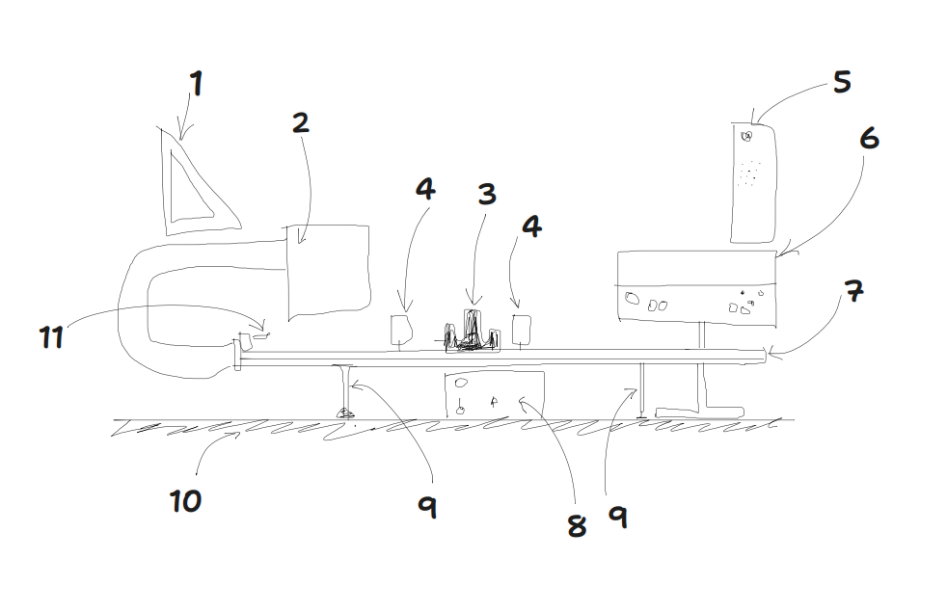

1. Линейка – угольник

2. Воздушный насос

3. Тележка

4. Оптические ворота

5. Пульт дистанционного управления прибором ПКЦ-3

6. Цифровой измерительный прибор ПКЦ-3

7. Рельс с сантиметровой шкалой на лицевой стороне

8. Источник питания насоса ВС 4-12

9. Опоры рельса

10. Опорная плоскость (поверхность стола)

11. Фиксирующий электромагнит

8. Результаты прямых измерений и их обработки (*таблицы, примеры расчетов*).

*Таблица 2*

|  |  |  |  |
| --- | --- | --- | --- |
| $$x, м$$ | $$x^{'}, м$$ | $$h_{0}, мм$$ | $${h'}_{0}, мм$$ |
| 0,22±0,005 | 1,0±0,005 | *164*±0,5 | *164*±0,5 |

*Таблица 3: Результаты прямых измерений (Задание 1)*

|  |  |  |  |  |  |  |
| --- | --- | --- | --- | --- | --- | --- |
| *№* | *Измеренные величины* | | | | *Рассчитанные величины* | |
| $$x_{1}, м$$ | $$x_{2}, м$$ | $$t_{1}, с$$ | $$t_{2}, с$$ | $$Y= x_{2}-x_{1}, м$$ | $$Z= \frac{t_{2}^{2}-t_{1}^{2}}{2},с^{2}$$ |
| *1* | *0,15* | *0,40* | *1,6* | *2,5* | *0,25* | *1,85* |
| *2* | *0,15* | *0,50* | *1,6* | *2,9* | *0,35* | *2,93* |
| *3* | *0,15* | *0,70* | *1,6* | *3,5* | *0,55* | *4,85* |
| *4* | *0,15* | *0,90* | *1,5* | *3,9* | *0,75* | *6,33* |
| *5* | *0,15* | *1,10* | *1,6* | *4,5* | *0,95* | *8,85* |

Таблица 4: Результаты прямых измерений (Задание 2)

|  |  |  |  |  |  |
| --- | --- | --- | --- | --- | --- |
| $$N_{ПЛ}$$ | $$h, мм$$ | $$h^{'}, мм$$ | № | $$t_{1}, с$$ | $$t_{2}, с$$ |
| 1 | 155 | 164 | 1 | 1,6 | 4,5 |
| 2 | 1,6 | 4,5 |
| 3 | 1,6 | 4,5 |
| 4 | 1,6 | 4,5 |
| 5 | 1,4 | 4,3 |
| 2 | 146 | 162 | 1 | 1,1 | 3,2 |
| 2 | 1,2 | 3,2 |
| 3 | 1,1 | 3,2 |
| 4 | 1,1 | 3,2 |
| 5 | 1,1 | 3,2 |
| 3 | 137 | 162 | 1 | 0,9 | 2,6 |
| 2 | 0,9 | 2,6 |
| 3 | 0,9 | 2,6 |
| 4 | 0,9 | 2,6 |
| 5 | 0,9 | 2,6 |
| 4 | 128 | 161 | 1 | 0,8 | 2,2 |
| 2 | 0,8 | 2,3 |
| 3 | 0,8 | 2,3 |
| 4 | 0,8 | 2,2 |
| 5 | 0,8 | 2,2 |
| 5 | 118 | 161 | 1 | 0,7 | 2,0 |
| 2 | 0,7 | 2,1 |
| 3 | 0,7 | 2,0 |
| 4 | 0,7 | 2,0 |
| 5 | 0,7 | 2,0 |
|  | | | | | |

9. Расчет результатов косвенных измерений (*таблицы, примеры расчетов*).

Найдём ускорение тележки методом наименьших квадратов и его среднее квадратичное отклонение.

$$a=\frac{\sum_{i=1}^{5}{Z_{i}Y_{i}}}{\sum_{i=1}^{5}{Z_{i}^{2}}}≈0,113 \frac{м}{с^{2}}$$

$$σ_{a}= \sqrt{\frac{\sum_{i=1}^{5}{{\left(Y_{i}-aZ_{i}\right)}^{2}}}{(5-1)\sum_{i=1}^{5}{Z_{i}^{2}}} }≈0,003 \frac{м}{с^{2}}$$

Таблица 5: Результаты расчетов (Задание 2)

|  |  |  |  |  |
| --- | --- | --- | --- | --- |
| $$N_{ПЛ}$$ | $$sinα$$ | $\left\langle t_{1}\right\rangle ±∆t_{1}$*, с* | $\left\langle t_{2}\right\rangle ±∆t_{2}$, с | $$\left\langle a\right\rangle ±∆a, \frac{м}{с^{2}}$$ |
| 1 | 0,012 | 1,560 $±$ 0,040 | 4,460 $±$ 0,040 | 0,109 $±$ 0,002 |
| 2 | 0,021 | 1,120 $±$ 0,020 | 3,200 $±$ 0,000 | 0,211 $±$ 0,002 |
| 3 | 0,032 | 0,900 $±$ 0,000 | 2,600 $±$ 0,000 | 0,319 $±$ 0,003 |
| 4 | 0,042 | 0,800 $±$ 0,000 | 2,240 $±$ 0,025 | 0,434 $±$ 0,011 |
| 5 | 0,055 | 0,700 $±$ 0,000 | 2,020 $±$ 0,020 | 0,529 $±$ 0,013 |
| $$N_{ПЛ}-количество пластин$$ $$\left\langle t_{1,2}\right\rangle =\frac{1}{N}\sum_{i=1}^{N}{t_{1_{i},2_{i}}}$$ | | | | |

Пример для вычисления $sin α_{1}$:

$$\sin{α_{1}}= \frac{\left(h_{0}-h_{1}\right)-(h_{0}^{'}-h_{1}^{'})}{x^{'}-x}=\frac{\left(0,164-0,155\right)-(0,164-0,164)}{1,00-0,22}≈0,012$$

Пример для вычисления $\left\langle a_{1}\right\rangle :$

$$\left\langle a_{1}\right\rangle =\frac{2(x_{2}-x_{1})}{{\left\langle t_{2,1}\right\rangle }^{2}-{\left\langle t_{1,1}\right\rangle }^{2}}=\frac{2(1,10-0,15)}{{4,460}^{2}-{1,560}^{2}}≈0,109\frac{м}{с^{2}}$$

Пример для $∆t_{1}:$

$$∆t_{1}=\sqrt{\frac{\sum_{i=1}^{5}{{\left(1,56-t_{i}\right)}^{2}}}{5(5-1)}}=0,04 с$$

Найдём коэффициенты линейной зависимости:

$$B≡g=\frac{\sum_{i=1}^{N}{a_{i}sinα_{i}}-\frac{1}{N}\sum_{i=1}^{N}{a_{i}}\sum_{i=1}^{N}{sinα_{i}}}{\sum_{i=1}^{N}{sinα_{i}^{2}-\frac{1}{N}{\left(\sum_{i=1}^{N}{sinα_{i}}\right)}^{2}}}≈9,721\frac{м}{с^{2}}$$

$$A=\frac{1}{N}\left(\sum_{i=1}^{N}{a_{i}}-B\sum_{i=1}^{N}{sinα_{i}}\right)≈0,007\frac{м}{с^{2}}$$

И теоретическая зависимость $a$ от $sinα$ имеет вид: $a=0,007+9,721sinα$

Рассчитаем СКО для ускорения свободного падения:

Пример для расчёта d:

10. Расчет погрешностей измерений (*для прямых и косвенных измерений*).

Таблица 6: Расчёт погрешностей для Y и Z:

|  |  |  |  |  |
| --- | --- | --- | --- | --- |
| **№** | $$∆y, м$$ | $$ε_{y}, \%$$ | $$∆z, с$$ | $$ε_{z}, \%$$ |
| 1 | 0,005 | 2,000 | 0,297 | 16,088 |
| 2 | 0,005 | 1,429 | 0,331 | 11,323 |
| 3 | 0,005 | 0,909 | 0,385 | 7,943 |
| 4 | 0,005 | 0,667 | 0,422 | 6,665 |
| 5 | 0,005 | 0,526 | 0,478 | 5,400 |

Примеры для абсолютной и относительной погрешностей:

$$∆y= \sqrt{{\left(∆x_{2}\right)}^{2}+(-∆x_{1})^2}=0,005 м$$

$$ε_{y_{1}}= \frac{∆y_{1}}{Y_{1}}∙100\%= \frac{0,005}{0,25}∙100\%=2 \%$$

$$∆z_{1}=\sqrt{{\left({-t}_{2,1}∆t\right)}^{2}+{\left(t_{2,2}∆t\right)}^{2}}=\sqrt{{\left(-0,1∙1,6\right)}^{2}+(0,1∙2,5)^2}=0,297 с$$

$$ε_{z_{1}}=\frac{∆z_{1}}{Z_{1}}∙100\%=\frac{0,297}{1,845}∙100\%=16,088 \%$$

Абсолютная погрешность для $a$ для доверительной вероятности $α=0,90$:

$$∆a=2σ_{a}=0,006 \frac{м}{с^{2}}$$

Относительная погрешность для $a$:

$$ε_{a}=\frac{∆a}{a}∙100\%=\frac{0,006}{0,113}∙100\%≈5,310\%$$

Определим абсолютную погрешность коэффициента для доверительной вероятности 𝛼 = 0,90 по формуле:

$$∆g=2σ_{g}=0,797 \frac{м}{с^{2}}$$

И относительную:

$$ε_{g}=\frac{∆g}{g}∙100\%= \frac{0,797}{9,721}∙100\%=8,2\%$$

Также сравним вычисленную с :

11. Графики (*перечень графиков, которые составляют Приложение 2*).

* График экспериментальной зависимости $Y_{i}$ от $Z_{i}$
* График зависимости

12. Окончательные результаты.

Исходя из построения графика $Y(Z)=aZ$ движение тележки можно считать равноускоренным: график функции имеет вид линейной зависимости, следовательно, угловой коэффициент $a$ является постоянным.

$$a=\left(0,113±0,006\right)\frac{м}{с^{2}}$$

$$ε_{a}=5,31 \%, α=0,90$$

Полученное значение ускорения свободного падения $g = 9,721\frac{м}{с^{2}}$, отличается от стандартного значения для Санкт-Петербурга ($g_{табл}= 9,82\frac{м}{с^{2}}$) ввиду инструментальных и субъективных погрешностей.

13. Выводы и анализ результатов работы.

Выполняя лабораторную работу 1.02 «Изучение скольжения тележки по наклонной плоскости», были проведены замеры времени движения тележки по рельсу с фиксированным углом наклона и при разных углах наклона рельса к горизонту с целью экспериментально проверить равноускоренность движения тележки в данных условиях. Исследовав зависимость ускорения тележки от угла наклона рельса к горизонту, было определено значение ускорения свободного падения. Полученное в ходе эксперимента значение g можно считать относительно точным, во-первых, потому что его отклонение от табличного значения меньше, чем его погрешность, а во-вторых, потому что относительная погрешность этого значения довольно небольшая.

14. Дополнительные задания.

15. Выполнение дополнительных заданий.

16. Замечания преподавателя